KUIS FORMATIF 9
List dan Pengolahan Data Numerik

Nama: Zahra Amelia
NIM: 2225250044
Kelas: 3 B
Mata Kuliah: Algoritma dan Pemrograman

- Mengapa list lebih tepat daripada banyak variabel terpisah untuk menyimpan 30 nilai?
Jawaban:
List lebih tepat digunakan karena dapat menyimpan banyak nilai dalam satu variabel. Dengan list, data lebih mudah dikelola, diakses, diubah, dan diolah menggunakan perulangan tanpa harus membuat banyak variabel terpisah.

- Berapa indeks elemen pertama pada list Python?
Jawaban:
Indeks elemen pertama pada list Python adalah 0. Python menggunakan sistem indeks yang dimulai dari nol, sehingga elemen kedua memiliki indeks 1, elemen ketiga memiliki indeks 2, dan seterusnya.

- Apa arti indeks -1?
Jawaban:
Indeks -1 digunakan untuk mengakses elemen terakhir dalam sebuah list. Indeks negatif dihitung dari belakang, sehingga -2 menunjukkan elemen kedua dari belakang.

- Apa hasil dari [10, 20, 30, 40][1:3]?
Jawaban:
Hasilnya adalah [20, 30]. Slicing [1:3] mengambil elemen mulai dari indeks 1 sampai sebelum indeks 3. Oleh karena itu, elemen yang diambil adalah 20 dan 30.

- Apa perbedaan append dan insert?
Jawaban:
append() digunakan untuk menambahkan elemen baru pada bagian akhir list, sedangkan insert() digunakan untuk menambahkan elemen pada posisi atau indeks tertentu dalam list.
Contoh:
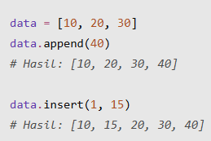

- Apa risiko mengakses indeks yang tidak ada?
Jawaban:
Mengakses indeks yang tidak tersedia dalam list dapat menyebabkan error IndexError. Error ini terjadi karena indeks yang diminta berada di luar rentang indeks list. Oleh karena itu, indeks perlu diperiksa sebelum digunakan.

- Fungsi apa yang digunakan untuk menghitung banyak elemen list?
Jawaban:
Fungsi len() digunakan untuk menghitung jumlah elemen yang terdapat dalam sebuah list.
Contoh:
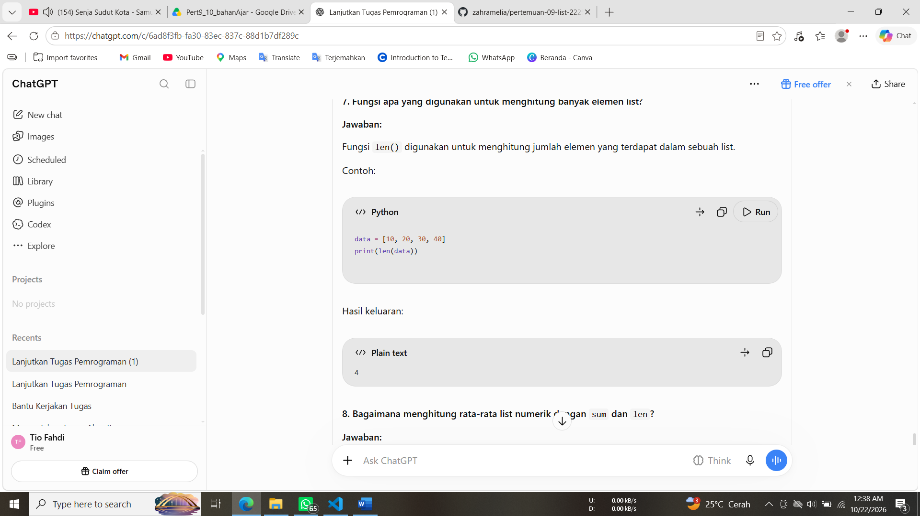
Hasil keluaran:

- Bagaimana menghitung rata-rata list numerik dengan sum dan len?
Jawaban:
Rata-rata dihitung dengan membagi jumlah seluruh nilai menggunakan sum() dengan banyaknya elemen menggunakan len(). Sebelum melakukan pembagian, list perlu dipastikan tidak kosong agar tidak terjadi pembagian dengan nol.
Contoh:
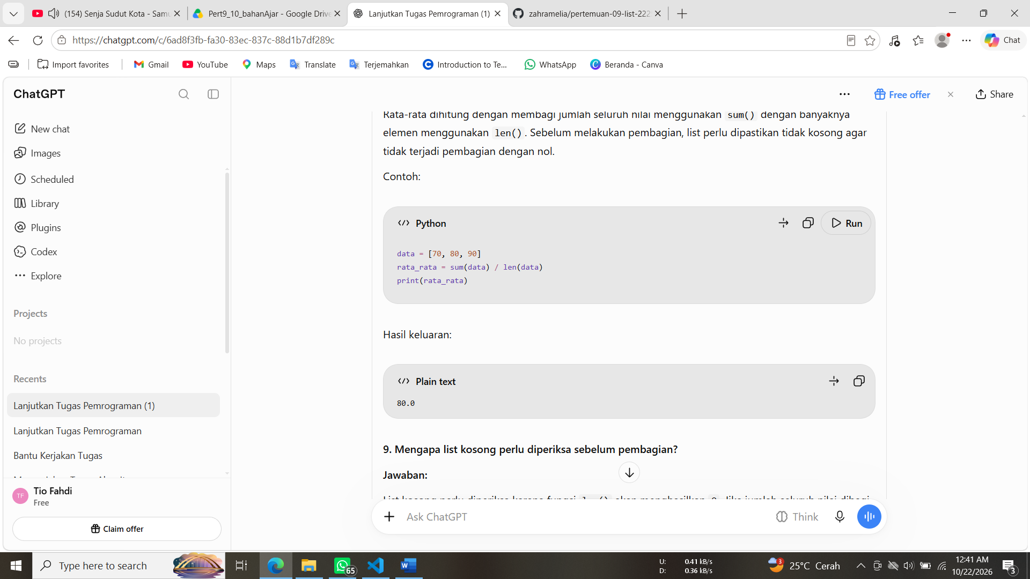
Hasil keluaran:

- Mengapa list kosong perlu diperiksa sebelum pembagian?
Jawaban:
List kosong perlu diperiksa karena fungsi len() akan menghasilkan 0. Jika jumlah seluruh nilai dibagi dengan 0, program akan mengalami ZeroDivisionError. Pemeriksaan ini diperlukan agar program dapat menangani list kosong dengan aman.

- Apa perintah yang digunakan untuk mengirim commit lokal ke GitHub?
Jawaban:
Perintah yang digunakan adalah git push. Perintah ini mengirim commit dari repositori lokal ke repositori jarak jauh, seperti GitHub, yang telah terhubung. Untuk push pertama pada cabang main, perintah yang umum digunakan adalah git push -u origin main.

